广东省肇庆监狱医院广告标识项目合同
甲方:广东省肇庆监狱
乙方:XXX
根据广东省肇庆监狱医院广告标识项目(项目编号:XXX的采购结果，甲乙双方依据《中华人民共和国民法典》，就甲方向乙方购买，乙方向甲方出售本合同货物事宜，通过平等协商达成一致，签订本合同:
一、采购清单:
序号 | 名称 | 位置 | 材质与工艺 | 单位 | 数量 | 备注
1 | 门头金属字 | 医院正门头顶 | 2mm厚不锈钢立体字焗哑面氟碳漆接边焊接成型，底部/背面焊接不锈钢螺杆，插入到饰面墙上，注入胶水固定。  字体：华文黑体  颜色：红色/鎏金 | 套 | 1 | 示例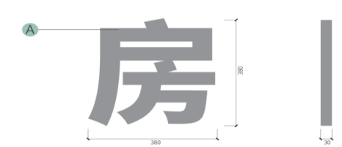  1、上图为示例，实际制作时务必按照甲方实际规范与标准进行。  - 字体内容为：✙广东省肇庆监狱医院，每个字尺寸约为：长1350*宽1350*厚50mm（以实际测量为准）。  - 位于二楼顶部，正面配灯光照明。  - 需做出效果图与甲方沟通，根据意见修改，按甲方最终确认版本制作。
2 | 门头金属字 | 医院侧门 | 2mm厚不锈钢立体字焗哑面氟碳漆接边焊接成型，背面焊接不锈钢螺杆，插入到饰面墙上，注入胶水固定。  字体：华文黑体  颜色：红色/鎏金 | 套 | 2 | 1、字体内容为：1.体检中心（位于侧门侧边墙上）2.发热门诊（位于侧门顶部墙上）。安装位置以实际为准。  2、每个字尺寸约为：（体检中心）长650*宽650*厚30mm；（发热门诊）长550*宽550*厚30mm（以实际测量为准）。  3、需做出效果图与甲方沟通，根据意见修改，按甲方最终确认版本制作。
3 | 门头金属字 | 门诊部前门（HIV）头顶 | 2mm厚不锈钢立体字焗哑面氟碳漆接边焊接成型，背面焊接不锈钢螺杆，插入到饰面墙上，注入胶水固定。  字体：华文黑体  颜色：红色/鎏金 | 套 | 1 | 1、字体内容为：感染门诊  2、每个字尺寸约为：长550*宽550*厚30mm（以实际测量为准）。  3、需做出效果图与甲方沟通，根据意见修改，按甲方最终确认版本制作。
4 | 主背景墙 | 候诊大厅 | 铝方管造型：铝方管焗哑面氟碳漆接边焊接成型  立体字：不锈钢立体字焗哑面氟碳漆接边焊接成型，背面焊接不锈钢螺杆，插入到铝方管上，注入胶水固定。  立体彩色国徽：背面焊接不锈钢螺杆，插入到铝方管上注入胶水固定。  字体：华文黑体  颜色：警察蓝c98 | 套 | 1 | 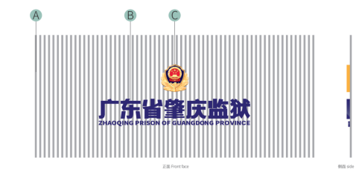1、上图为示例，实际制作时务必按照甲方实际规范与标准进行。  - 字体内容为：广东省肇庆监狱医院，每个字尺寸约为：长300mm*宽300mm*厚30mm（以实际测量为准）。  - 背景墙长3050*宽1570*厚510mm  - 需在原有背景墙上改进或拆除原有背景墙。
5 | 灯箱 | 医院正门墙上 | 竖式灯箱，单元，吸塑，内有LED光源 | 个 | 1 | 1、灯箱书写：胸痛救治单元。（红色）  2、尺寸约为宽600*长1000mm（以实际测量为准）。
6 | 灯牌 | 一楼走廊 | 横式灯牌，不锈钢材质，内有LED光源 | 个 | 4 | 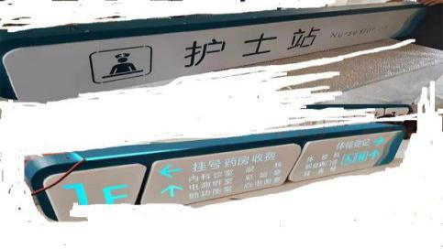1、上图为示例，实际制作时务必按照甲方实际规范与标准进行。  2、灯牌分别为门诊部、住院部、  门诊区域指示灯牌 、住院区域指示灯牌。门诊区域、住院区域灯牌内容待定。  3、尺寸：门诊部、住院部约为长800mm*宽400mm*厚40mm；门诊区域指示灯牌 、住院区域指示灯牌约为长1500mm*宽400mm*厚40mm（以实际测量为准）。  4、需拆除原有塑料指示牌。
7 | 胸痛救治单元地贴 | 一楼地板 | 医院用贴纸,PVC材质加厚，斜纹面 | 项 | 1 | 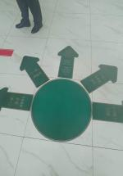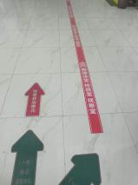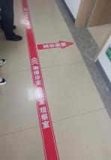  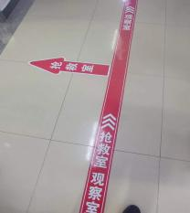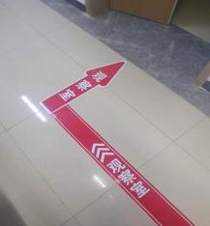  1、上图为示例，实际制作时务必按照甲方实际规范与标准进行  2、贴纸从医院门口出发至①胸痛诊室②胸痛留观室、③胸痛抢救室。示例图1圆圈半径约为0.4m，箭头长0.6m*宽0.4m.示例图2-5尺寸约为：总长40m。宽约为0.15m（以实际测量为准）。  3、需具有防水防滑功能，可长期使用，贴纸附有文字指引。  4、贴纸数量说明：绿色圆圈*1，绿色箭头*2，红色箭头*4，长条红色*1（具体参考示例图，贴纸内容需沟通确认）
8 | 上墙胸痛救治流程牌 | 胸痛床位的墙上/胸痛诊室墙上 | 材质、款式、字体参考示例图，透明亚克力、纸质印刷品、不锈钢螺杆固定 | 套 | 6 | 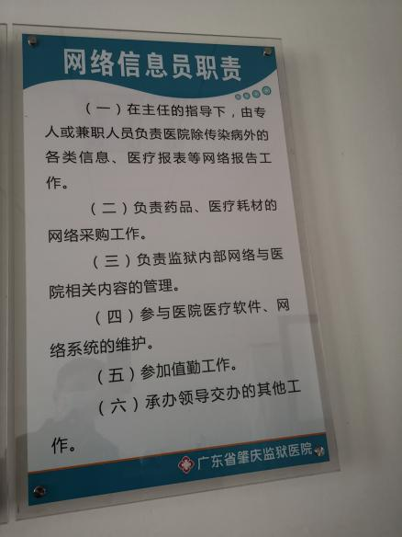  1、实际制作时务必参考以上示例图，款式、材质、大小需一致。需到现场观测。  2、纸质内容以后提供。每项尺寸大小约为0.6*0.8m（以实际测量为准）
9 | 上墙制度牌 | 氧气存放室/门诊药房 | 材质、款式、字体参考示例图，透明亚克力、纸质印刷品、不锈钢螺杆固定 | 套 | 2 | 1、实际制作时务必参考以上示例图，款式、材质、大小需一致。需到现场观测。  2、文字内容为：相关的氧气存放制度。内容以后再提供。尺寸大小约为0.6*0.8m（以实际测量为准）。
10 | 贴纸 | 墙上、住院部诊室门上 | 医院用胸痛相关贴纸  颜色：红/绿 | 项 | 1 | 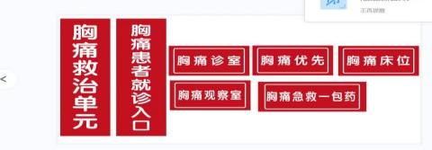  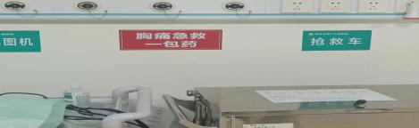  1、上图为示例，实际制作时务必按照甲方实际规范与标准进行。  - 贴纸尺寸样式及数量：（52*25cm）胸痛诊室*1张；（20*100cm）胸痛患者就诊入口*1张；(20*90cm)胸痛观察室*1张；(75*32cm)胸痛优先*1张；  (11*30cm)胸痛床位*8张；  (20*90cm)胸痛抢救室*1张；  (20*40cm)胸痛一包药*3张；  （20*40cm)绿色贴纸*8张。绿色贴纸内容以后提供。  - 上述尺寸为约数，实际尺寸需到现场测量、样式需与甲方沟通，最终确认。  4、贴纸需高清反光、具有韧性，字体清晰，防水耐用
11 | 体检知识宣传栏 | 体检中心大厅 | - 材质、款式、字体参考示例图  - 雪弗板或纸质印刷品  - 不锈钢板材激光切割成型，画面UV  - 字体:华文黑体 | 套 | 1 | 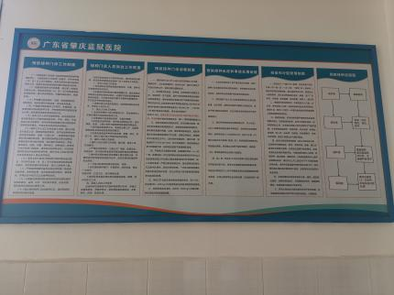1、上图为示例，实际制作时务必按照甲方实际规范与标准进行。  2、文字内容为：相关的体检知识及图画。内容以后再提供。尺寸大小约为1.5*4.5m（以实际测量为准）。
12 | 艾滋病知识宣传栏 | 传染候诊大厅 | - 材质、款式、字体参考示例图  2、雪弗板或纸质印刷品  3、不锈钢板材激光切割成型，画面UV  4、字体:华文黑体 | 套 | 1 | 1、上图为示例，实际制作时务必按照甲方实际规范与标准进行。  2、文字内容为：相关的艾滋病知识/图画。内容以后再提供。尺寸大小约为1.4*3.5m（以实际测量为准）。
13 | 宣传画 | 二楼电梯口 | - 铝方管造型：铝方管焗哑面氟碳漆接边焊接成型。  - 雪弗板上丝印图案与文字。  - 透明亚克力或pvc软胶片。  - 画面 | 套 | 1 | 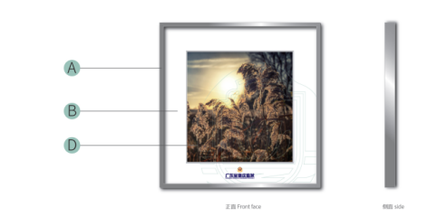  1、上图为示例，实际制作时务必按照医院实际规范与标准进行。  图画：沁园春▪雪/医院相关宣传图，以后确认  2、尺寸大小约为1.0*2.0m（以实际测量为准）。  3、需拆除原有宣传图。
14 | GPS时钟 | 诊室、抢救室、观察室/门诊部 | 国产品牌时钟 | 个 | 3 | 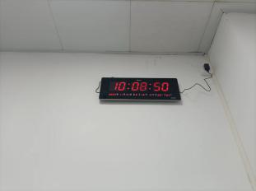  1、参考示例图，插电可用。  2、需到现场安装，使时钟可用。
15 | 标识牌 | 艾滋病诊疗窗口墙上、卫生间墙上 | 1、2.5mm厚铝单板焗哑面氟碳漆接边焊接成型，上丝印图案与文字。  2、不锈钢板材激光切割成型，画面UV,字做pvc字  字体：华文黑体  颜色、款式参考示例图。 | 个 | 5 | 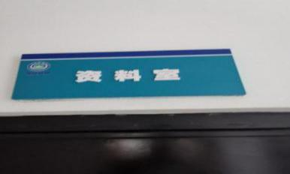  1、实际制作时务必参考以上示例图，款式、材质、大小需一致。需到现场观测。  2、字体内容分别为：诊疗窗口1、诊疗窗口2、卫生间、卫生间、医疗废物暂储间。  3、尺寸大小约为长400*宽200*厚25mm。（以实际测量为准）。
本项目为总价包干，合同总价款为人民币 ，总价款包含设计、拆除旧材料、安装、布线、耗材、运费、税费等一切费用。乙方需在结果公告发布后考察现场及根据实际提供相关设计，最终与甲方确认沟通后方可制作。设计需满足采购清单要求，并可根据甲方沟通后修改设计图内容。
- 产品交付:
自签订合同之日起45个日历日交付全部货物、完成安装及通过验收。
- 运输及安装相关要求:
（一）乙方应将上述产品运输至甲方指定的地点【广东省肇庆监狱医院】。乙方需先拆除旧材料、宣传画等内容，再将本项目采购清单安装到甲方指定位置。
（二）乙方负责项目所需的人力、运输、机械、物料、设计制作等，及其他所需的保障。
（三）乙方须有高空作业资质，须在签订合同时提供拟派施工人员的高处作业特种操作证的相关资质证明。
- 乙方相关要求：
乙方有以下行为，经调查属实，甲方将立即解除相关合同
⑴弄虚作假，提供虚假材料取得成交供应资格的；
⑵经营情况发生重大变更，己经不具备承接成交供应项目能力的；
⑶无正当理由，拒绝履行合同内容的；
⑷有行贿、给回扣等不正当竞争行为的；
- 甲方的权利和义务：
（一）甲方的权利
1.要求乙方按质按量按期提供合同约定的货物及相关服务。
2.对乙方提供的货物进行验收。
（二）甲方的义务
1.为乙方提供必要的工作合作。
2.协调解决项目开展中出现的问题。
3.按规定的方式进行付款。
- 乙方的权利和义务：
（一）乙方的权利
1.要求甲方为本合同标的项目工作的开展提供必要的资料和便利。
2.要求甲方按本合同约定及时支付合同款项。
（二）乙方的义务
1.向甲方提供满足合同要求的货物及相关服务，承担货物、拆除旧材料、运输、安装、调试、免费期质保等工作及一切费用。
2.不得将本合同委托的事项转委托第三方。
- 货物验收：
由甲方、乙方以及甲方使用部门代表共同进行验收，验收合格后交付使用。现场验收所发生的费用均由乙方承担。乙方应提供采购项目验收表，包括验收项目、验收标准，验收内容等。
- 售后服务：
1.保修期
（1）质量保修范围：由于材料、工艺等问题而导致的产品功能失效、性能下降等缺陷(属于自然力或战争等不可抗拒力、人为因素等造成的除外)。
（2）保修期为1年，保修期自货物最终验收合格之日起算，保修期内乙方对所供货物实行包修、包换、包退。
（3）对甲方的服务通知，乙方在接报后2小时内响应，必要时派员上门排除质量问题，48小时内处理完毕。在48小时内免费更换有故障或损坏的部件、材料。
- 付款及结算方式：
（一）项目完工并经甲方验收合格，乙方开具等额正式发票后7日内，甲方向乙方一次性支付项目总价的金额。
（二）因甲方使用的是财政资金,甲方负责在上述约定时间内向采购支付单位完成付款材料申报手续，实际付款到账时间及金额以支付单位支付时间及金额为准。
（三）付款采用银行转账、银行汇付（含电汇、等方式）。
- 保密
双方在订立合同、合同履约过程中，知悉的商业秘密或者其他应当保密的信息，不得泄露或者不正当地使用；泄露、不正当地使用该商业秘密或者信息，造成对方损失的，应当承担赔偿责任。
- 商务需求等项目未尽事宜
（1）由于甲方工作的特殊性，乙方应做好其单位工作人员的教育工作，遵守甲方出入大门和物品携带等各项规定。
（2）生产安全管理：乙方应按有关规定采取严格的安全防护措施，否则由于自身安全措施不力而造成所有安全事故的责任和因此而发生的费用均由乙方承担。
- 其他
本项目成交通知书、竞价文件、报名文件、报价文件、附件等均是本合同不可分割的部分，解释的顺序除特别说明外，以文件生成时间在后的为准。
- 争议处理
因本合同引起的争议，甲乙双方应首先通过友好协商解决。如果协商或调解不能解决争议，协商不成向甲方所在地仲裁委员会申请仲裁解决或向甲方所在地人民法院提起诉讼。
- 合同生效
1.合同履行期内甲乙双方均不得随意变更或解除合同。合同若有未尽事宜，需经双方共同协商，作出补充规定，补充规定与本合同有同等法律效力。
2.本合同一式6份，甲乙双方各执3份，由甲乙双方盖章即生效，具有同等法律效力。
(以下无正文)

甲方(盖章)：广东省肇庆监狱 乙方(盖章)：
甲方法定代表人 乙方法定代表人
或其授权的代理人： 或其授权的代理人：
甲方联系人： 乙方联系人：
联系电话： 联系电话：
合同签订日期： 合同签订日期：
开户银行： 开户银行：
银行账号： 银行账号：

